Bevis for fordoblingskonstant for voksende eksponentiel udvikling
Sætning
For en voksende eksponentiel udvikling $f\left(x\right)=b·a^{x}$, $a>1$, gælder at fordoblingskonstanten kan bestemmes ved:
$$T_{2}=\frac{\ln\left(2\right)}{\ln\left(a\right)}$$
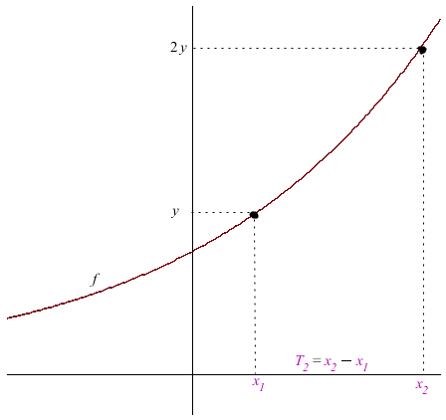
Bevis
Forskriften for funktionen er $f\left(x\right)=b·a^{x}$ og grafen ser ud som tegnet ved siden af.
Vi har valgt en $y$-værdi og fordoblet den til $2y$.

Herefter er de samhørende $x$-værdier afsat og vi kender dermed to punkter på grafen:
$(x_{1},y)$ og $(x_{2}, 2y)$
Punkternes koordinater sættes ind i forskriften: $y=b·a^{x_{1}}$ og $2y=b·a^{x_{2}}$
Den sidste ligning divideres den første: $\frac{2y}{y}=\frac{b·a^{x_{2}}}{b·a^{x_{1}}}$ (Divideret med $y$ på begge sider)
$2=\frac{a^{x_{2}}}{a^{x_{1}}}$ ($y$ går ud med $y$ og $b$ går ud med $b$)
$2=a^{x_{2}-x_{1}}$ (Reglen $\frac{a^{n}}{a^{m}}=a^{n-m}$ benyttet)
Det ses af grafen, at $T_{2}=x_{2}-x_{1}$
$2=a^{T_{2}}$
$\ln\left(2\right)=ln⁡(a^{T_{2}})$ (ln er brugt på begge sider)
$\ln\left(2\right)=T_{2}·ln(a)$ (Reglen $\ln\left(a^{x}\right)=x·ln(a)$ benyttet)
$\frac{\ln\left(2\right)}{\ln\left(a\right)}=T_{2}$ (Divideret med $ln(a)$ på begge sider)
Hermed har vi bevist det, vi skulle.

